Tungaloy élargie son offre de plaquettes de forage BTA pour le perçage profond des superalliages et de l'acier inoxydable

Paris, 1er Avril 2020

Tungaloy étend son offre de plaquettes pour les têtes de forage BTA, FineBeam, avec la nouvelle nuance AH8015 avec le brise-copeaux modèle G.

La série FineBeam intègre des plaquettes et des patins de guidage de haute qualité pour permettre un forage de trous profonds de haute précision. La nuance AH8015 se compose d'un revêtement PVD nano-multicouche à haute teneur en aluminium. Cette caractéristique de revêtement offre une résistance accrue contre l'usure et le collage par rapport aux nuances existantes. Elle offre une longue durée de vie lors de l'usinage de superalliages réfractaires et d'aciers inoxydables. Combinés au brise-copeaux « G », les nouvelles plaquettes permettent des forages de haute qualité et une durée de vie d'outil prolongée dans chaque application de perçage profond.

Pour résumer
- Offre une longue durée de vie dans les usinages des superalliages réfractaires et des aciers inoxydables
- Revêtement avec une meilleure résistance à l'usure
- Offre une résistance à l'écaillage des arêtes de coupe et une plus grande ténacité à la rupture

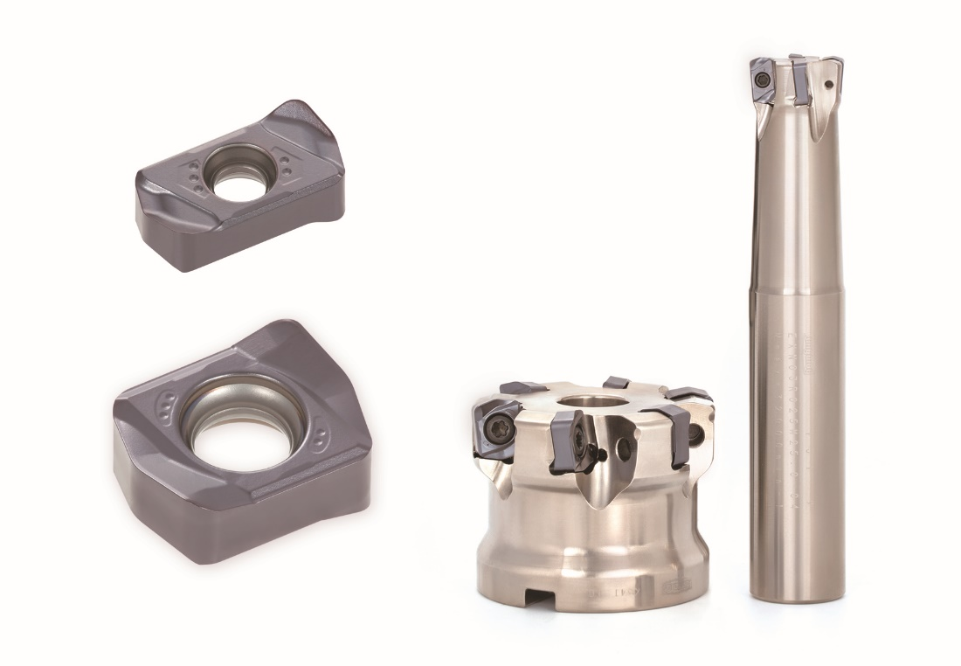
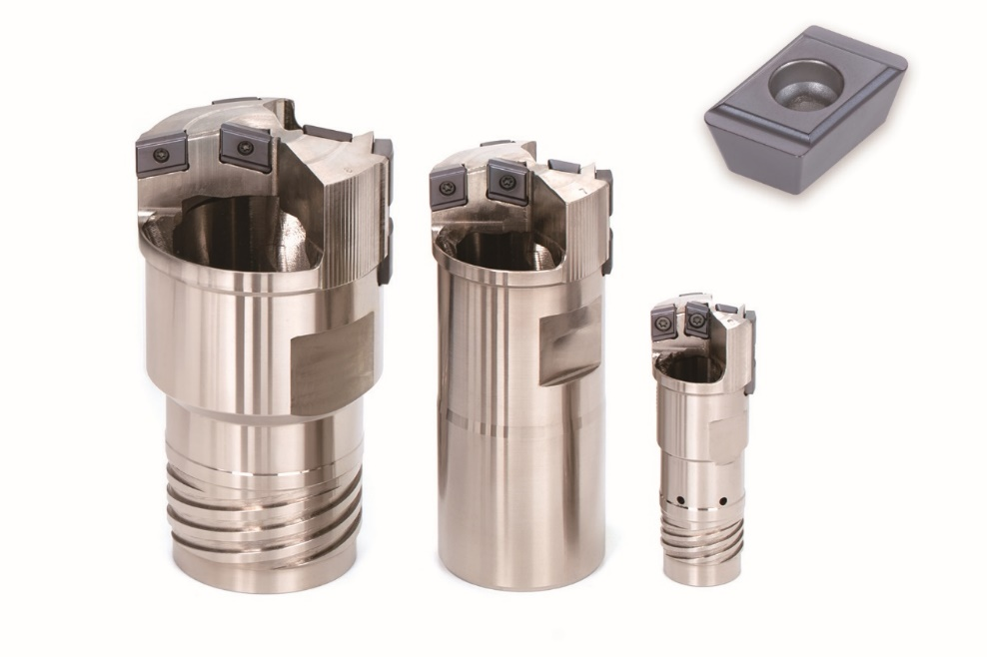

A propos de Tungaloy :

Tungaloy est l'un des principaux fabricants mondiaux d'outils de coupe en carbure, de matériaux de friction, et d'éléments d'usure, ainsi que des produits de génie civil.

Depuis 1929, elle propose une gamme diversifiée de produits incluant les outils de coupe, les pièces d'usures, les outils de génie civil, et les matériaux de friction. Tous sont basés sur l'expertise de Tungaloy dans la métallurgie des poudres dont elle occupe aujourd'hui la place de leader sur le marché.

De son siège social situé au Japon, elle fournit ses produits partout dans le monde dans de nombreux secteurs d'activités tels que l'automobile, la construction, l’aéronautique, le médical, la production d'énergie, les infrastructures et les industries lourdes.

Tungaloy est membre du groupe IMC.

